Karol Rodak

279006

IS st.2 WIMiIP

**ZARZĄDZANIE PROJEKTEM INFORMATYCZNYM**

**PROJEKT ALPIAKCJI MOBILNEJ NA SYSTEM ANDROID OPARTEJ O ROZSZERZONĄ RZECZYWISTOŚĆ „ARGAME”**

Spis treści

1. Karta projektu 3

2. Opis i cele projektu 3

2.1. Opis projektu 3

2.2. Cel projektu 4

2.3. Zespół 4

2.4. Harmonogram 4

3. Zasoby i koszty 5

4. Ścieżki komunikacji 7

5. Statystyki projektu 7

6. Etapy projektu 7

7. Diagram sieciowy 8

8. Podział pracy, zasoby 10

9. Wykres Gantta 11

10. Alokacja zasobów 12

11. Ścieżka krytyczna 12

12. Raporty 14

13. Analiza ryzyka 18

14. Metodologia szacowania kosztów w projekcie. 18

15. Zarządzanie jakością 18

# Karta projektu

|  |  |
| --- | --- |
| **Nazwa projektu** | ARGame |
| **Przygotował** | Karol Rodak |
| **Data** | 24.01.2019 |
| **Sponsor** | LolekCompany |
| **Wersja** | 1.0.0 |
| **Kierownik Projektu** | Karol Rodak |
| **Beneficjent** | Fani gier opartych o rozszerzoną rzeczywistość |
| **Odpowiedzialność kierownika projektu** | Zarządzanie zespołem projektowym, doprowadzenie projektu do wydania finalnej wersji z założonym terminie |
| **Budżet** | 50 000 zł |
| **Data rozpoczęcia** | 1.01.2019 |
| **Data zakończenia** | 15.04.2019 |
|  | |

# Opis i cele projektu

## Opis projektu

Głównym założeniem projektu jest stworzenie mobilnej gry na platformę Android opartej o rozszerzoną rzeczywistość Użytkownik będzie miał za zadanie przemieszczając się w realnym świecie wykonywać zadania dostępne przez aplikację. Gra będzie umożliwiała rywalizację z innymi graczami znajdującymi się w pobliżu.

## Cel projektu

Celem projektu jest dostarczenie na rynek dopracowanej wersji gry na platformie Android.

## Zespół

* Project Manager
* Senior Developer
* Regular Developer
* Grafik
* Tester

## Harmonogram

Harmonogram opiera się na poniższych krokach:

* Raport z fazy koncepcyjnej
* Prototyp gry
* Raport etapu implementacji
* Raport etapu testowania
* Wdrożenie gry na rynek

# Zasoby i koszty

|  |  |  |  |  |  |  |  |  |  |  |
| --- | --- | --- | --- | --- | --- | --- | --- | --- | --- | --- |
| Resource Name | Type | Material Label | Initials | Group | Max. Units | Std. Rate | Ovt. Rate | Cost/Use | Accrue At | Base Calendar |
| Project Manager | Work |  | P |  | 100% | 80,00 zł/hr | 100,00 zł/hr | 0,00 zł | Prorated | Standard |
| Senior Dev | Work |  | S |  | 100% | 55,00 zł/hr | 70,00 zł/hr | 0,00 zł | Prorated | Standard |
| Regular Dev | Work |  | R |  | 100% | 40,00 zł/hr | 55,00 zł/hr | 0,00 zł | Prorated | Standard |
| Grafik | Work |  | G |  | 100% | 35,00 zł/hr | 50,00 zł/hr | 0,00 zł | Prorated | Standard |
|  |  |  |  |  |  |  |  |  |  |  |
| Tester | Work |  | T |  | 100% | 35,00 zł/hr | 45,00 zł/hr | 0,00 zł | Prorated | Standard |
| Komputery | Cost |  | K |  |  |  |  |  | Prorated |  |
| Licencje | Cost |  | L |  |  |  |  |  | Prorated |  |

|  |  |  |
| --- | --- | --- |
| **Zasób** | **Wymagania** | **Odpowiedzialność** |
| Project Manager | * Minimum 3 lata doświadczenia w zarządzaniu projektami IT * Stopień magistra z informatyki lub kierunków pokrewnych * Znajomość rynku gier mobilnych * Umiejętność zarządzania zespołem i komunikatywność * Znajomość metodologii zarządzania projektami * Bardzo dobra znajomość języka angielskiego | * Kierowanie projektem informatycznym * Podejmowanie kluczowych decyzji w procesie tworzenia oprogramowania * Wprowadzanie metod zarządzania procesem tworzenia oprogramowania * Zarządzanie zasobami ludzkimi * Przygotowywanie harmonogramu prac i zadań * Przygotowywanie dokumentacji i raportów po głównych etapach prac |
| Senior Developer | * Minimum 2 lata doświadczenia na podobnym stanowisku * Doświadczenie w programowaniu w języku C# i Java * Doświadczenie w programowaniu na silniku graficznym Unity * Stopień inżyniera z informatyki lub kierunków pokrewnych * Znajomość systemów kontroli wersji * Umiejętność pracy w zespole * Umiejętność pracy pod presją * Znajomość języka angielskiego na poziomie B2 | * Praca nad opracowaniem mechaniki gry * Implementacja skryptów zgodnych z założeniami projektu * Praca nad zaimplementowaniem rozszerzonej rzeczywistości w projekcie * Dbanie o jakość oraz standardy tworzonego kodu * Komunikacja z pozostałymi członkami zespołu |
| Regular Developer | * Doświadczenie w programowaniu w języku C# i Java oraz JavaScript * Stopień inżyniera z informatyki lub kierunków pokrewnych * Znajomość baz danych * Znajomość systemów kontroli wersji * Umiejętność pracy w zespole * Umiejętność pracy pod presją * Znajomość języka angielskiego na poziomie B2 | * Praca nad opracowaniem mechaniki gry * Praca nad zaimplementowaniem rozszerzonej rzeczywistości w projekcie * Implementacja serwera * Praca nad bazami danych * Dbanie o jakość oraz standardy tworzonego kodu * Komunikacja z pozostałymi członkami zespołu |
| Grafik | * Znajomość aplikacji do modelowania w 2D oraz 3D * Umiejętność stworzenia prostych animacji * Umiejętność pracy w zespole | * Tworzenie tekstur i modeli do gry * Stworzenie animacji * Praca na interfejsem graficznym aplikacji * Współpraca z developerami |
| Tester | * Minimum 2 lata doświadczenia na podobnym stanowisku * Znajomość minimum 1 języka skryptowego * Kreatywność, nieszablonowe myślenie * Umiejętność pisania testów automatycznych | * Szukanie błędów oprogramowania * Prowadzenie testów manualnych i automatycznych * Tworzenie dokumentacji o znalezionych błędach * Bliska współpraca z developerami |
|  | | |

# Ścieżki komunikacji

Zespół projektowy z racji niewielkich rozmiarów projektu i kilku członków uczestniczących w nim będzie pracował na jednym, wynajętym poziomie biurowca. Takie rozwiązanie zapewni szybką i optymalną komunikację z wszystkimi członkami zespołu. Z racji niewielkiego zespołu główną metodą komunikacji będzie rozmowa. Przewiduje się jednak korzystanie z narzędzi takich jak Outlook, Skype czy Slack. Pierwszym z nich odbywać się będzie komunikacja oficjalna, podczas gdy kolejne 2 narzędzia będą służyć do nieformalnej komunikacji między członkami projektu.

Co 2 dzień w godzinach porannych będą się odbywać spotkania całego zespołu gdzie każdy z członków będzie prezentował efekty prac z ostatnich kliku dni i przedstawiał ewentualne problemy, na które natrafił podczas pracy.

# Statystyki projektu

# Etapy projektu

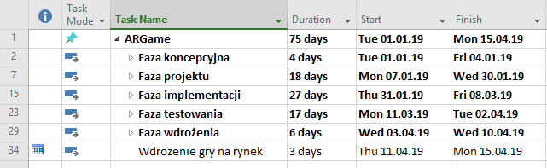

# Diagram sieciowy

**Faza 1**

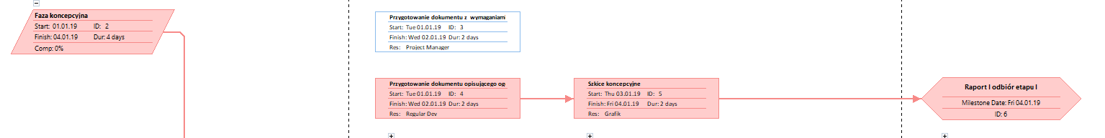

**Faza 2**

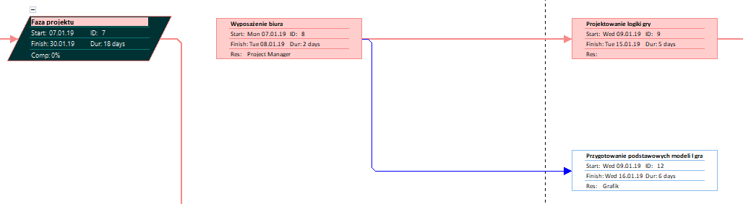

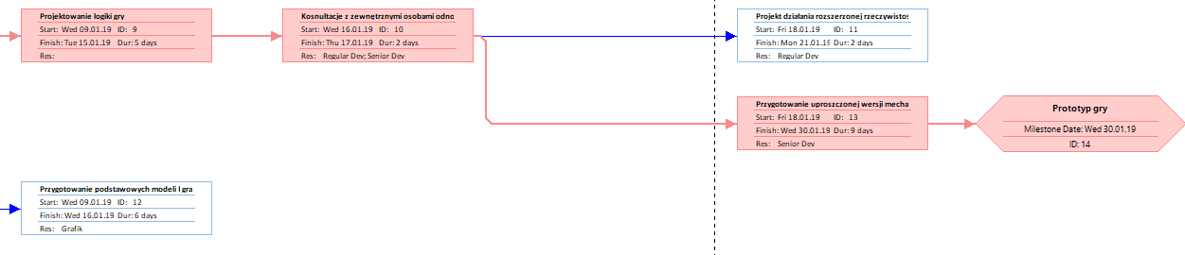

**Faza 3**

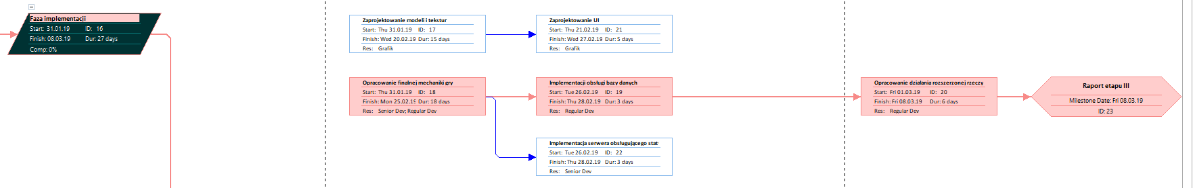

**Faza 4**

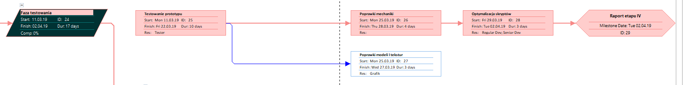

**Faza 5**

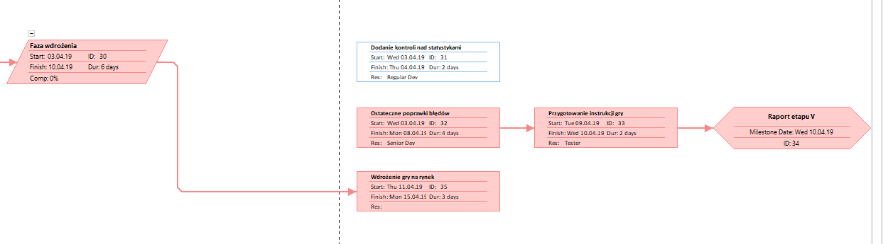

# Podział pracy, zasoby

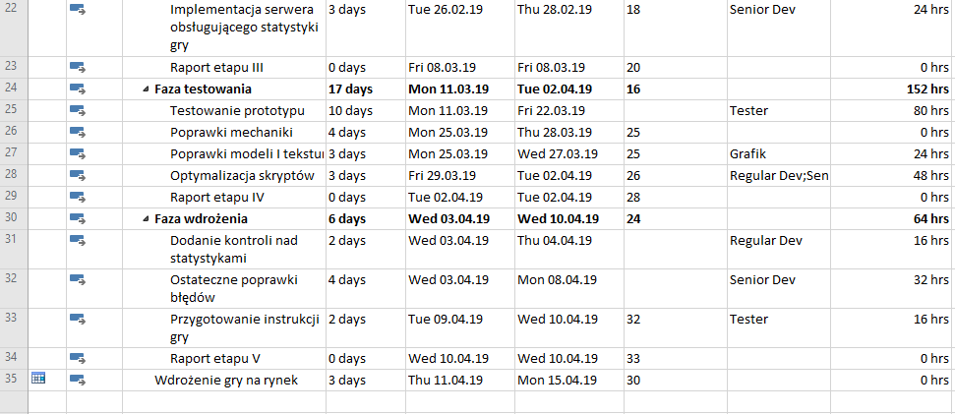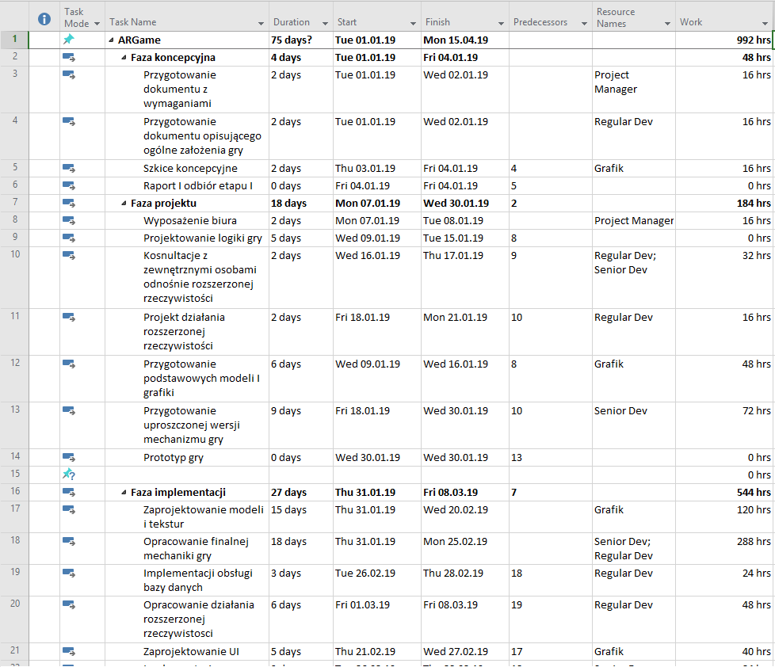

# Wykres Gantta

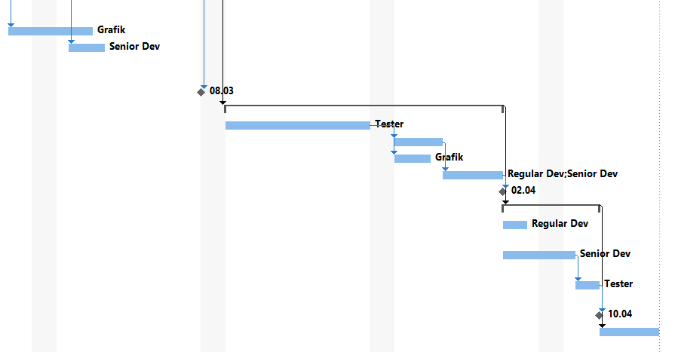

# Alokacja zasobów

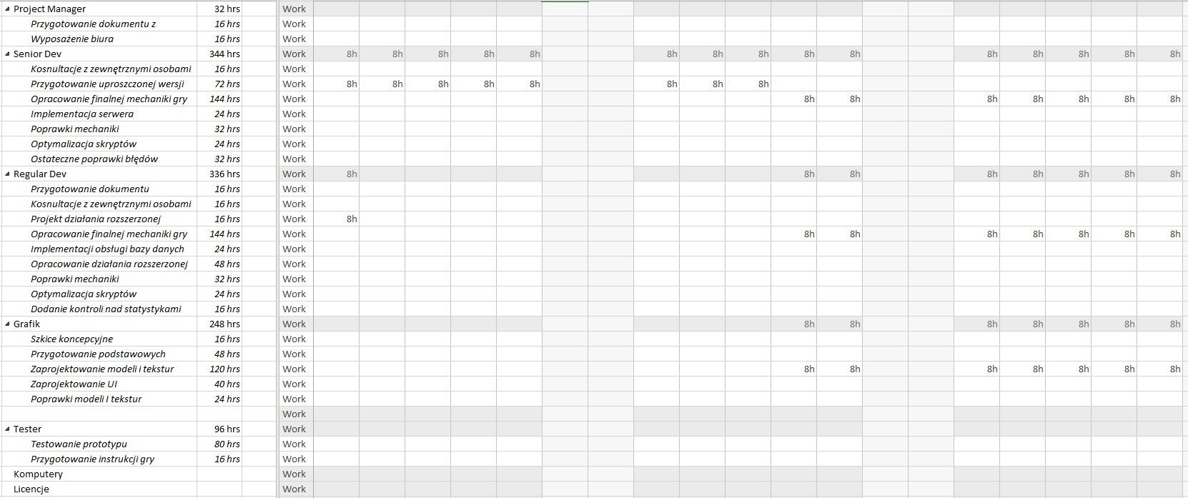

# Ścieżka krytyczna

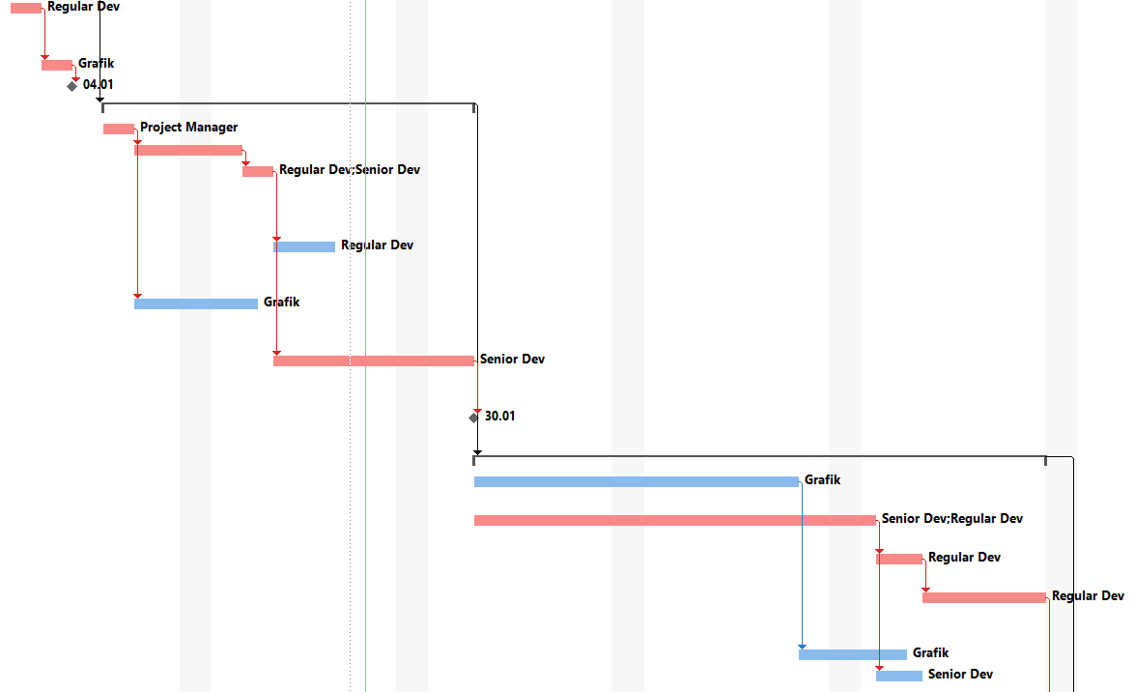

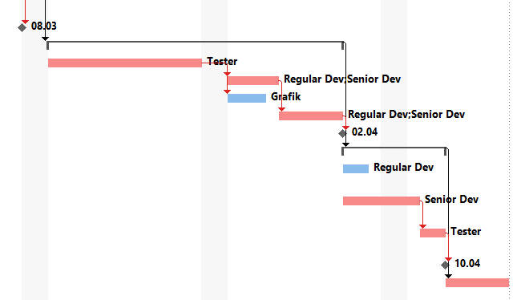

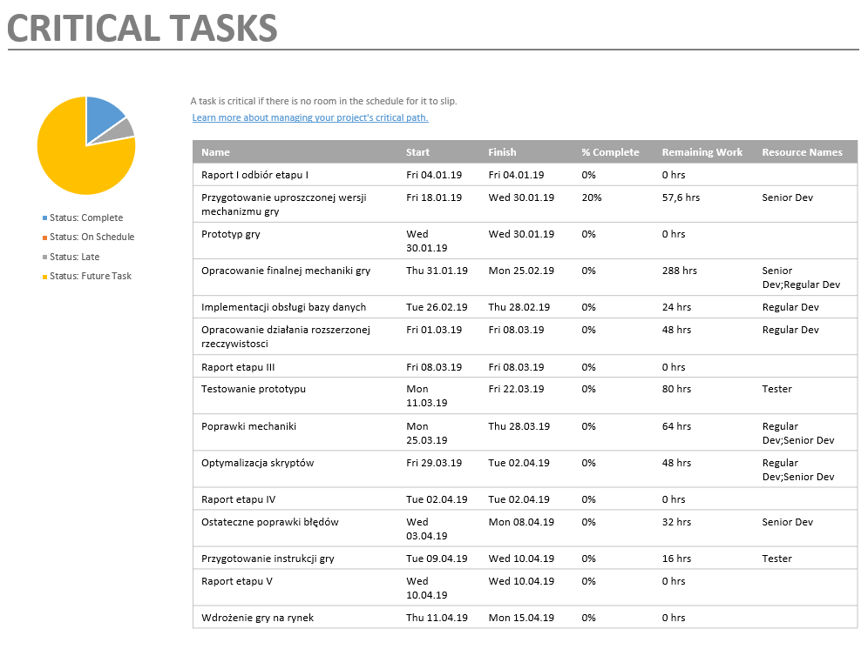

# Raporty

Koszt – raport 1

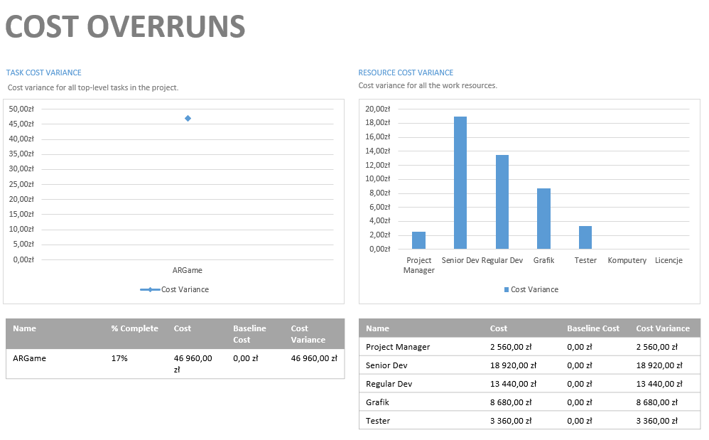

Koszt – raport 2

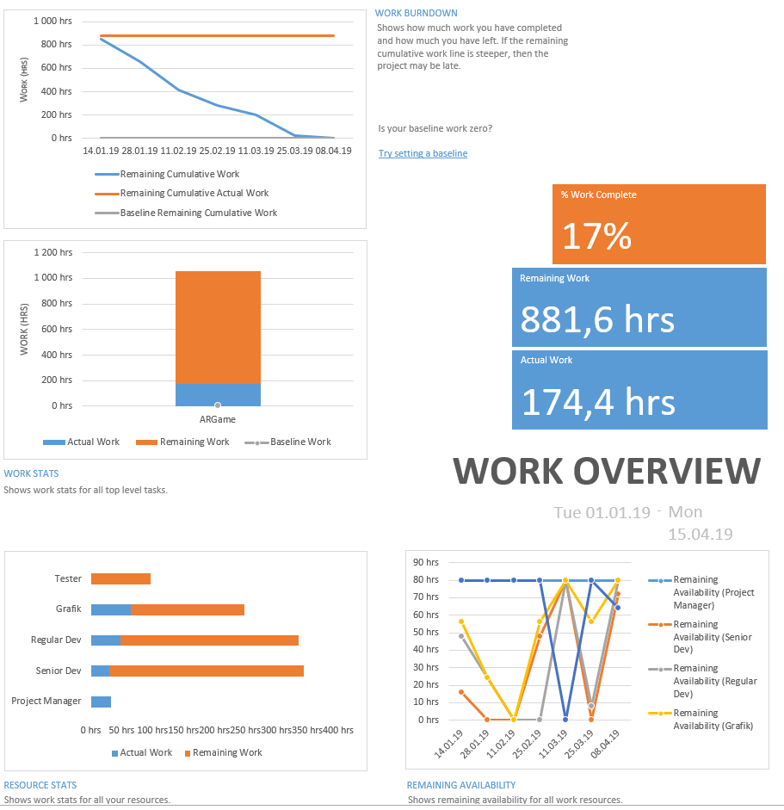

Praca – raport

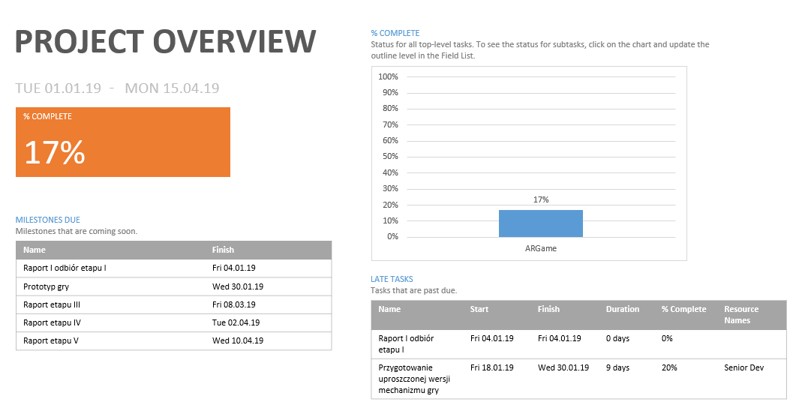

Przegląd projektu – raport

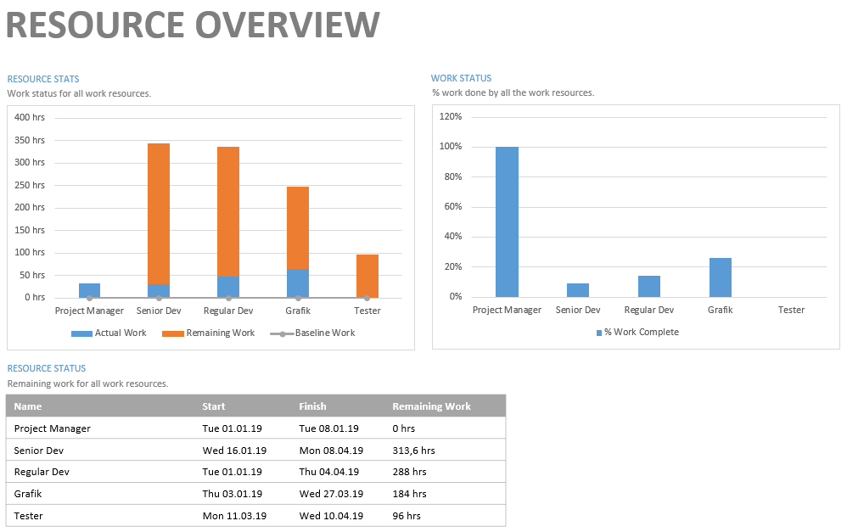

Przegląd projektu – raport

# Analiza ryzyka

Podczas realizacji projektu powinno się zwrócić uwagę na następujące problemy:

* Braki w wiedzy zespołu w zakresie implementowanych technologii. Może to znacznie wpłynąć na przedłużenie czasu potrzebnego do ukończenia projektu.
* Z uwagi na mały zespół jakiekolwiek opóźnienia spowodowane rozwiązywaniem problemów mogą wpłynąć na funkcjonalności projekty, jeżeli prace się opóźnia będzie trzeba przesunąć wdrożenie gry na rynku lub wyeliminować niektóre funkcjonalności w pierwszej wersji.
* Wypadki losowe, które dla tak małego zespołu mają ogromne skutki.
* Konkurencja z firmami w branży posiadającymi większe doświadczenie i zaplecze marketingowe.

# Metodologia szacowania kosztów w projekcie.

Szacowanie kosztów wykorzystuje metodę bottom-up. Polega ona na tym, że szacujemy koszty pojedynczych elementów, każdego zadania na wszystkich etapach projektu, co wymaga jak największej dokładności obliczeń. Końcowy koszt projektu uzyskuje się poprzez zsumowanie kosztów wszystkich komponentów w projekcie, który jednak zawsze jest obarczony pewnym błędem.

Koszty poszczególnych elementów składowych projektu oszacowano przez analogię. Technika te wymaga jednak dużego doświadczenia i wiedzy branżowej. Polega na szacowaniu kosztów w oparciu o istniejące na rynku projekty czy przy wykorzystaniu własnego doświadczenia. Wymagana wiedza jest konieczna, aby uwzględnić w znalezionych podobnych projektach podobieństwa i różnice w porównaniu do wykonywanego projektu. Branża gier mobilnych jest rozwiniętym działem, więc nietrudno będzie znaleźć podobne projekty.

# Zarządzanie jakością

Zarządzanie jakością zakłada zgodność finalnego produktu z wymaganiami postawionym na początku procesu tworzenia. Ta cecha jest zapewniona poprzez tworzone raporty po każdym z głównych etapów projektu. Dzięki temu, że każdy etap musi zostać zaakceptowany zanim nastąpi kolejny eliminuje się w ten sposób ryzyko usterek w projektowaniu czy tworzeniu danego komponentu. Programiści mają za zadanie tworzyć testy jednostkowe, które weryfikują każdy utworzony moduł aplikacji, a tester sprawdzać manualnie czy poprzez testy automatyczne dane funkcjonalności projektu. Dzięki ich ciągłej komunikacji można będzie poprawiać na bież